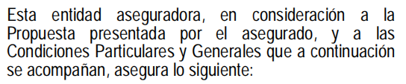
undefined
Ramo : Seguro de Garantía -
Póliza N° : FCE007332
Sucursal : ANTOFAGASTA
Renueva Póliza :

CONTRATANTE
Nombre | : Arica Service Ltda. | RUT | : 78.600.610-4
Dirección | : Los Industriales1237 | Comuna | : Arica
Ciudad | : Arica | Teléfono | : undefined

ASEGURADO
Nombre | : Arica Service Ltda. | RUT | : 78.600.610-4
Dirección | : Los Industriales1237 | Comuna | : Arica
Ciudad | : Arica | Teléfono | : undefined

CORREDOR
Nombre : BRUNA LAZARO MIGUEL SEGUNDO RUT : 9.197.967-5
Comisión del Corredor : 12,00 % de la prima.

VIGENCIA DEL SEGURO
Desde: 01-12-2021 Hasta: 01-01-2024

MATERIA ASEGURADA

1 ITEM(S) SEGUN DETALLE

TOTALES
Monto Asegurado UF 8,75
Prima Neta UF 1,48
Prima Afecta UF 1,48
Prima Exenta UF 0,00
I.V.A. UF 0,28
PRIMA TOTAL UF 1,76

ITEM 1

DESCRIPCION DE MATERIA ASEGURADA

Beneficiario | SII DR18 Dirección Regional Arica | Dirección Beneficiario | Arturo Prat n°305
Glosa | Para garantizar el fiel cumplimiento de contrato, 516771-3-LE21 | Glosa | Para garantizar el fiel cumplimiento de contrato, 516771-3-LE21
Rut Beneficiario | 60803000-k | undefined | undefined

DESCRIPCION DE LAS COBERTURAS
# | Coberturas | Monto Asegurado | Prima
1 | Fiel Cumplimiento de Contrato | 8,75 | 1,76
Totales |  | 8,75 | 1,48
Impto. IVA |  |  | 0,28
Prima Bruta |  |  | 1,76

Cuotas
Cuota | Valor | Vencimiento
1 | 1,76 | 18-12-2021

